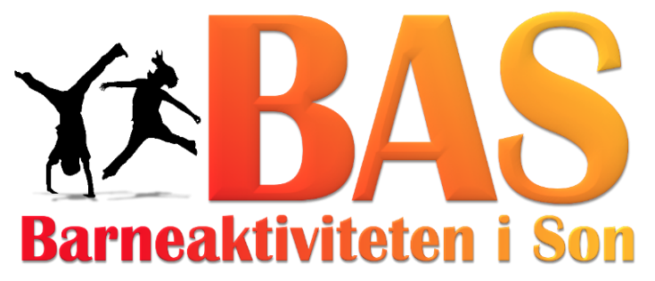

Velkommen til Årsmøte!

Saksliste:
- Godkjenne de stemmeberettigede.
- Godkjenne innkalling, saksliste og forretningsorden.
- Valg av møteleder og referent, samt 2 medlemmer til å undertegne protokollen.
- Behandle BAS sin årsmelding.
- Behandle BAS sitt regnskap i revidert stand.
- Behandle innkommende saker og forslag
- Fastsette medlemskontigent for 2016
- Vedta budsjett for 2016
- Behandle BAS sin organisasjonsplan.
- Valg av nytt styre
- Styreleder
- Nestleder
- Styremedlemmer og varamedlemmer
- Revisorer
- Valgkommitè: 1 leder, 2 medlemmer og 1 varamedlem

Vedlagt følger følgende dokumenter:
- Styrets forslag til forretningsorden
- Årsmelding BAS 2015
- Revisors beretning
- Eventuelle forslag og saker, herunder eventuelle lovendringer
- Styrets forslag om medlemskontigent (se punkt Årsmelding BAS 2015)
- Styrets forslag til Budsjett
- Styrets forslag til organisasjonsplan
- Valgkomiteens innstilling
- Styrets innstilling på neste års valgkomite

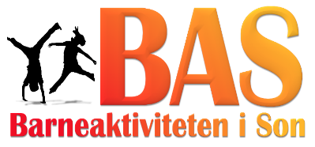

Forretningsorden:
- Møtetiden er onsdag 9. mars fra kl. 19.30 – 21.30.
- Årsmøte ledes av møteleder ( velges i sak 3. ). Den valgte sekretær skriver protokoll.
- Taletiden begrenses til 3 minutter første gang og 2 minutter andre gang til samme sak. Unntak er møteleders innlegg.
- Møteleder kan foreslå ytterligere begrensninger, samt: strek satt med inntegnede talere.
- Alle forslag må leveres skriftlig til møteleder. Nye forslag kan ikke fremmes etter at strek er satt og saken er tatt opp til votering. Forslag kan bare fremmes i saker som står på sakslisten.
- Alle avstemninger foregår ved håndsopprekning.
- Hvis en eller flere krever det skal valgene foregå skriftlig.
- I protokollen innføres bare forslag, avstemninger, vedtak som gjøres og de som har deltatt i debatten.
- Det velges 2 utsendinger til å underskrive årsmøteprotokollen.

Årsmelding BAS 2015.

Styret i Barneaktiviteten i Son 2015/2016 har bestått av følgende personer:

Styreleder: Anne Mette Bergseth
Styremedlem: Christian Ingolfsrud
Styremedlem: Stian Gulbrandsen
Styremedlem: Robert Farstad
Styremedlem: Henriette Johansen
Styremedlem: Marianne Halvorsen
Styremedlem: Jeanette Aamodt
Styremedlem: Aleksander Hammerbekk Moe
Varamedlem: Helene Eide
Varamedlem: Kristine Kjeldsen

Økonomi og samfunnsansvar
Barneaktiviteten i Son er et lavterskeltilbud og et godt etablert og et populært tilbud for barna i Son. Alle barna skal ha mulighet til å være med i Barneaktiviteten. Aktive og frivillige aktivitetsledere og aktive foreldre fører til aktive, sunne og positive barn.
Barneaktiviteten ønsker å tilby barna et bredt utvalg av aktiviteter. Vi betaler fast pris for leie av innstruktører i Tennis, Riding, Seiling og Førstehjelp- og Livredningskurs. I 2015 leide vi inn innstruktører i Bujinkan og Barnezumba og BAS har gitt de en liten oppmerksomhet som takk for innsatsen. Det var nødvendig med innkjøp av svømmeføtter til «lek i vann» og aktivitetsutstyr til gymsal. Vi har fortsatt god økonomi, men for å sikre drift av BAS i mange år fremover må vi redusere kostnader og øke inntekter.

BAS mener vi må opprettholde medlemskontigenten på kr 500,- pr barn. For søsken er medlemskontigenten kr 850,- for to søsken og kr 1000,- for tre søsken.

Vi har hatt vanskeligheter med å få inn medlemskontigenten for sesongen 2015/2016. Dette har resultert til flere purringer og en del ekstraarbeid for oss i styre. Pr 31.12.15 var det registrert totalt 152 medlemmer og 59 medlemmer ble registrert med betalt faktura fra 31.03.15 – 31.12.15. Registrerte betalinger frem til 31.12.15 var medlemskontigent for sesongen 2014/2015. Dette er en økning fra tidligere år. Men fortsatt er det en del inntekt vi mangler. En enkel brukermanual for innbetaling av kontigenten på MinIdrett er sendt ut til alle medlemmene. Høsten 2015 ble det gjort mye opprydding av medlemsregisteret i Minidrett. Vi har fått bedre rutiner og dette gjør arbeidet med registrering og fakturering enklere.

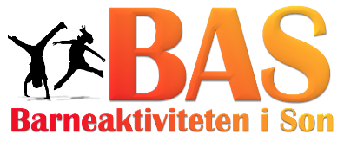

Utvikling av aktiviteter for barna og økning av medlemmer.
Vi har mottatt påmeldinger av barn gjennom hele året og vi har medlemmer fra Son, Brevik, Moss og Hølen. I høst 2015 startet vi med barn født i 2010 og som nå er til sammen 62 barn fordelt på to grupper. Vi vurderte å starte tilbud for 4- åringene men utsatte det til februar 2016.

Gruppeinndeling høst 2015:
2 grupper årskull 2010
1 gruppe årskull 2009
1 gruppe årskull 2008/07

Vi jobber med å opprettholde et høyt aktivitetstilbud der vi representerer alle aktivitetene i Son og omegn. Vi har i dag 12 frivillige aktivitetsleder fordelt på aldersgruppene. Foruten faste tilbud til barna og innleide instruktører oppfordrer vi aktivitetslederne til å bruke uteområdet rundt Grevlingen med uteaktivitet.

Faste tilbud for barna i 2015: Innleide instruktører til aktiviteter i 2015:
Golf Orientering
Tennis Aicido
Seiling Bujinkan
Riding Barne Zumba
Lek i hall og lek i vann Innebandy
Lek i vann Minirøris

Fast treningstid på mandager
Barneaktiviteten har Grevlingen flerbrukshall som hovedbase for sine aktiviteter. 5 åringene har aktiviteter mandager fra kl 17.00 - 18.00 6/7/8/9 åringene har aktiviteter mandager fra kl 18.00 - 19.00. Unntak; Ridetimer hos Son Miljøhestesenter på Sletta og Tennistimer i Tennishallen er til faste tider fra ca kl 18.00 - 19.00 for alle.

Trenersamlinger
Kontakten mellom styret og aktivitetsledere skal ideelt sett skje gjennom 1 – 2 trenersamlinger i skoleåret. Erfaringsmessig vet vi at samlingene er en god arena for erfaringsutveksling mellom aktivitetslederne samt at de får gode tips og råd for hvordan håndtere barn i ulike situasjoner. BAS kan søke om eksterne foredragsholdere via Akershus Idrettskrets eller invitere eksterne og idrettsutøvere til foredrag.

Krav til kurs og sikkerhet
Årlig førstehjelp- og livredningskurs i basseng for aktivitetsledere. Det er møteplikt for aktivitetsledere og vi oppfordrer foreldre til å ta kursene. Vi bruker sertifisert instruktør og det årlige kurset avholdes etter at det er valgt nye aktivitetsledere for høstsesongen.

Mvh
Styreleder Anne Mette Bergseth

Organisasjonsplan 2015

Funksjoner/ roller
Styreleder | Anne Mette Bergseth
Medlemsansvarlig | Christian Ingolfsrud
Webansvarlig | Stian Gulbrandsen
Medlem- og web ansvarlig | Robert Farstad
Aktivitetsansvarlig | Henriette Johansen
Arrangement- og kommunikasjonsansvarlig | Marianne Halvorsen
Arrangement- og kommunikasjonsansvarlig | Jeanette Aamodt
Økonomiansvarlig | Aleksander Hammerbekk Moe
Vara | Helene Eide
Vara | Kristine Kjeldsen
Revisor | Henning Andresen Fleisje

Valgkomiteens innstilling Sesong 2016/2017

Styret 2016/2017
Styreleder | Anne Mette Bergseth
Nestleder | Jeanette Aamodt
Styremedlem | Robert Farstad
Styremedlem | Henriette Johansen
Styremedlem | Marianne Halvorsen
Styremedlem | Renate H. Eliasson
Styremedlem | Louise Lynggård
Styremedlem | Jo Inge Stubbe
Vara | Kristine Kjeldsen
Revisor | Henning Andresen Fleisje
Revisor | Ola Sillerud

Styrets innstilling på neste års valgkomite

Valgkomite | Sesong 2016/2017
Leder | Christian Ingolfsrud
Medlem | Helene Eide
Medlem | Stian Gulbrandsen
Vara

